
Оплачивайте платежи за детский сад
через Сбербанк

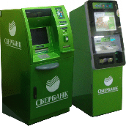
Реализована возможность оплаты платежей по родительской плате и кружкам через устройства самообслуживания Сбербанка и
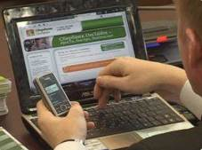
систему Сбербанк-онлайн (в т.ч. в Мобильном приложении на планшетах и смартфонах)

В терминалах Сбербанка оплата возможна как наличными (за исключением оплаты на р/с 40603810700013000269), так и с банковской карты Сбербанка.

Порядок оплаты в терминале: Порядок оплаты в Сбербанк-онлайн:
«Платежи в нашем регионе»
- Кнопка «Прочие платежи» 1. В разделе «Платежи и переводы» в строке
- Школьные, дошкольные учреждения, ВУЗ поиска набрать ИНН или номер детского сада
- Дошкольные и школьные учреждения 2. Оплата производится отдельным платежом
- по ИНН по каждому виду услуги: родплата и допуслуги.
- Введите ИНН детского сада
- Оплата производится по родплате и
допуслугам одним платежом.

Оплата производится по коду ребенка, размещенному на квитанции!

Примечание: комиссия банка при оплате наличными 2% от суммы минимум 15 руб.
(сдачу можно перевести на сотовый телефон),
при оплате с карты Сбербанка - 1%.

